ΔΕΛΤΙΟ ΤΥΠΟΥ

Διαδικτυακή συνάντηση

ΠΑΓΚΟΣΜΙΑ ΓΕΩΠΑΡΚΑ UNESCO ΕΛΛΑΔΑΣ - ΚΥΠΡΟΥ:
ΠΕΔΙΑ ΕΚΠΑΙΔΕΥΣΗΣ ΓΙΑ ΤΗΝ ΑΕΙΦΟΡΙΑ

Τετάρτη 23 Φεβρουαρίου 2022, ώρα 19:00 – 21:00

Η συνάντηση πραγματοποιείται στο πλαίσιο της Έκθεσης
‘ΜΝΗΜΕΣ ΓΑΙΑΣ: Παγκόσμια Γεωπάρκα UNESCO Ελλάδας – Κύπρου’
Αριστοτέλειο Μουσείο Φυσικής Ιστορίας Θεσσαλονίκης
Φεβρουάριος-Απρίλιος 2022

«Παγκόσμια Γεωπάρκα UNESCO Ελλάδας - Κύπρου: Πεδία Εκπαίδευσης για την αειφορία» είναι το θέμα της διαδικτυακής συνάντησης που θα πραγματοποιηθεί την Τετάρτη 23 Φεβρουαρίου 2022 και ώρα 19.00. Η συνάντηση πραγματοποιείται στο πλαίσιο της Έκθεσης ‘ΜΝΗΜΕΣ ΓΑΙΑΣ: Παγκόσμια Γεωπάρκα UNESCO Ελλάδας – Κύπρου’, η οποία παρουσιάζεται από 16 Φεβρουαρίου 2022 στο Αριστοτέλειο Μουσείο Φυσικής Ιστορίας Θεσσαλονίκης.
Στόχος της διαδικτυακής συνάντησης είναι η ενημέρωση των εκπαιδευτικών και ειδικότερα των σχολείων που συμμετέχουν στο Ελληνικό Δίκτυο Συνδεδεμένων Σχολείων της UNESCO για τις δυνατότητες εκπαιδευτικών επισκέψεων στα Παγκόσμια Γεωπάρκα UNESCO της Ελλάδας και Κύπρου. Πρόκειται για μια ιδιαίτερα ενδιαφέρουσα θεματική για τα σχολεία καθώς τα Γεωπάρκα αποτελούν ιδανικούς προορισμούς για την υλοποίηση εκπαιδευτικών προγραμμάτων εστιασμένων στο γεω-περιβάλλον, αλλά και στην αλληλεπίδραση του με τη φυσική, γεωλογική και πολιτιστική και άυλη κληρονομιά της περιοχής τους.
Τα Γεωπάρκα έχουν ως σκοπό τους να διερευνήσουν και να αναδείξουν τη σχέση μεταξύ της γεωλογικής κληρονομιάς και όλων των άλλων πτυχών της φυσικής και πολιτιστικής κληρονομιάς μιας περιοχής αλλά και την επανασύνδεση των ανθρώπινων κοινωνιών με τον πλανήτη γη. Τα Γεωπάρκα συμβάλλουν στην εκπαίδευση σχετικά με τους γεωλογικούς κινδύνους (όπως για παράδειγμα σεισμοί, τσουνάμι, κατολισθήσεις, κλπ), στην εκπαίδευση για την τρέχουσα αλλαγή του κλίματος και τη διατήρηση αρχείων των κλιματικών αλλαγών του παρελθόντος, στην υιοθέτηση βέλτιστων πρακτικών για την αξιοποίηση των ανανεώσιμων πηγών ενέργειας και στην αξιοποίηση των καλών προτύπων του πράσινου τουρισμού. Επίσης, τα Γεωπάρκα συμβάλλουν στην εκπαίδευση και ενημέρωση σχετικά με την αειφόρο χρήση και τη σημασία των φυσικών πόρων (είτε αυτοί εξορύσσονται είτε υπάρχουν πάνω στη γη) και προωθούν τον σεβασμό για το φυσικό περιβάλλον και την ακεραιότητα του τοπίου.
Η συνάντηση είναι επίσης ανοικτή για το κοινό και όσους ενδιαφέρονται να γνωρίσουν τα Παγκόσμια Γεωπάρκα UNESCO. O σύνδεσμος για σύνδεση στην πλατφόρμα Zoom είναι ο ακόλουθος:
https://us02web.zoom.us/j/82481118320?pwd=Z3RWUEcrUVZXTDRFdGZvK0dkbW85dz09
Meeting ID: 824 8111 8320 - Passcode: 1bK4N4
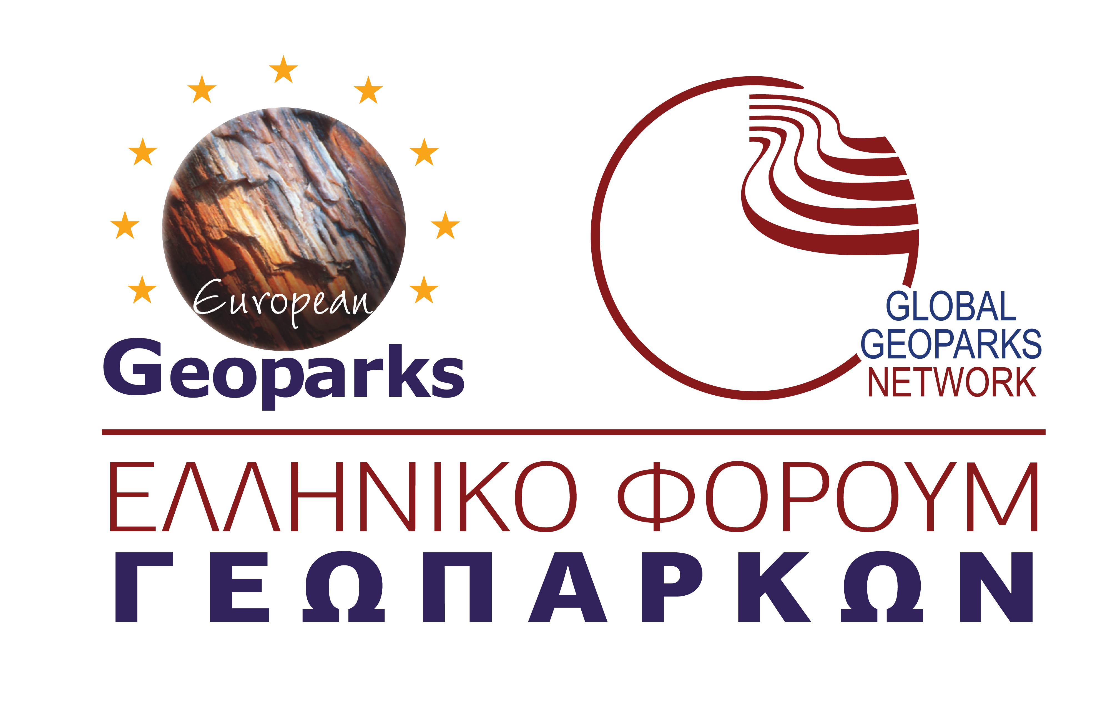
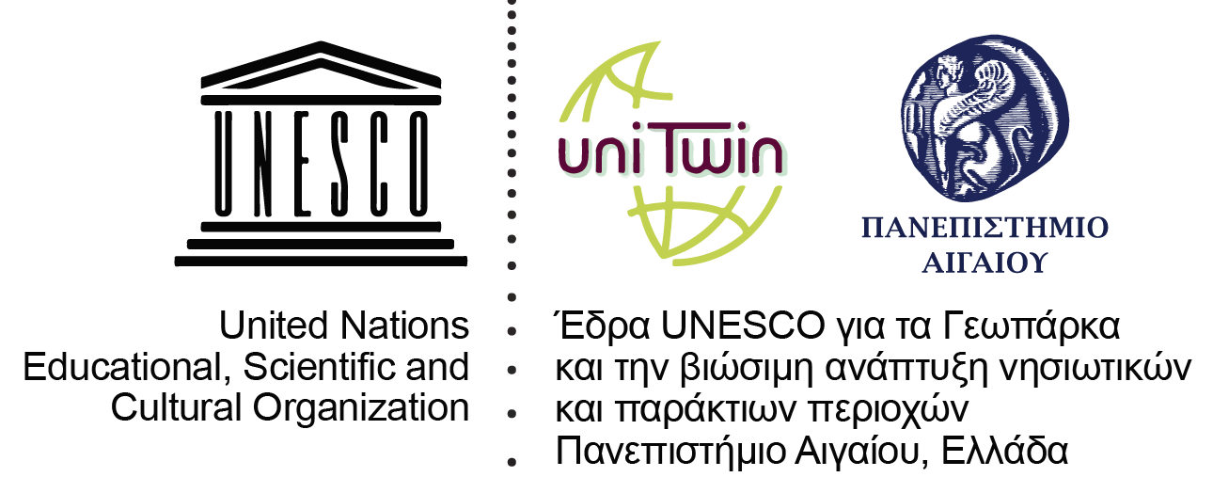

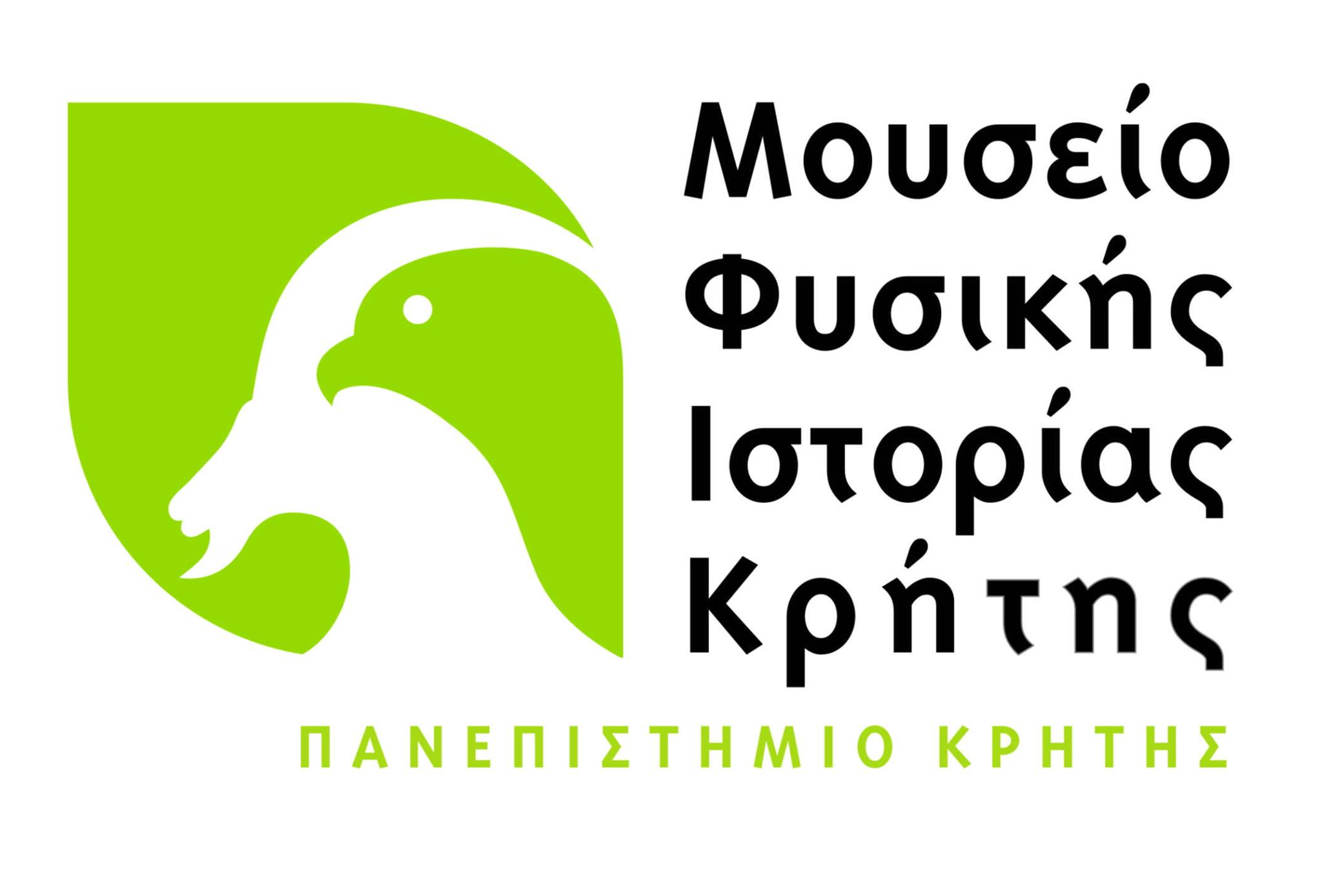
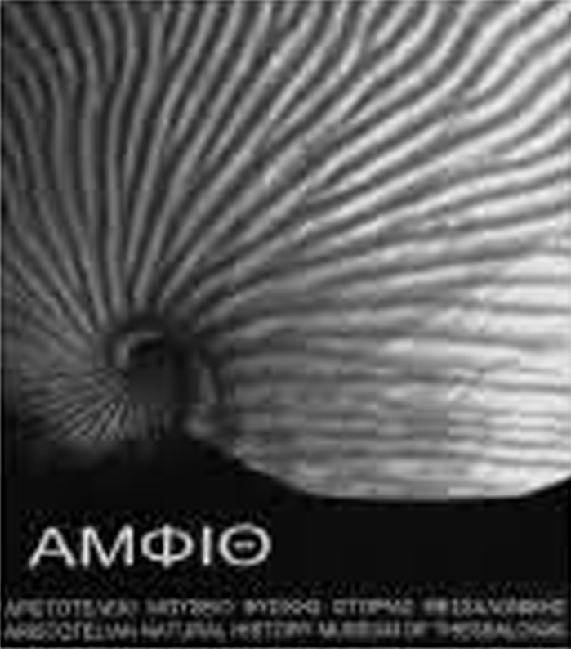
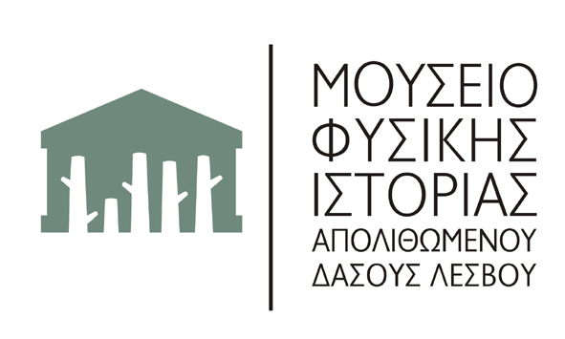

Διαδικτυακή συνάντηση
Παγκόσμια Γεωπάρκα UNESCO Ελλάδας - Κύπρου:
Πεδία Εκπαίδευσης για την αειφορία

ΠΡΟΓΡΑΜΜΑ ΔΙΑΔΙΚΤΥΑΚΗΣ ΣΥΝΑΝΤΗΣΗΣ

19:00-19:10 | Έναρξη – Χαιρετισμοί  Ομ. Καθηγητής Σπύρος Παυλίδης, Πρόεδρος Αριστοτέλειου Μουσείου Φυσικής Ιστορίας Θεσσαλονίκης  Βέρα Δηλάρη, Εθνική Συντονίστρια Δικτύου Σχολείων ASPnet-UNESCO , Υπουργείο Παιδείας και Θρησκευμάτων, Διεύθυνση Ευρωπαϊκών και Διεθνών Θεμάτων, Τμήμα Διεθνών Σχέσεων
19:10-19:20 | Εισαγωγική Ομιλία  Tα Παγκόσμια Γεωπάρκα UNESCO – Πεδία εκπαίδευσης για την αειφορία  Νικόλαος Ζούρος / Πρόεδρος Παγκόσμιου Δικτύου Γεωπάρκων / Πανεπιστήμιο Αιγαίου, Έδρα UNESCO για τα Γεωπάρκα και την βιώσιμη ανάπτυξη νησιωτικών και παράκτιων περιοχών
ΔΥΝΑΤΟΤΗΤΕΣ ΕΚΠΑΙΔΕΥΤΙΚΩΝ ΕΠΙΣΚΕΨΕΩΝ ΚΑΙ ΕΚΠΑΙΔΕΥΤΙΚΕΣ ΔΡΑΣΕΙΣ ΣΤΑ ΠΑΓΚΟΣΜΙΑ ΓΕΩΠΑΡΚΑ UNESCO ΕΛΛΑΔΑΣ ΚΑΙ ΚΥΠΡΟΥ

19.20-19.30 | Εκπαιδευτικά εργαλεία και εφαρμογές στο Παγκόσμιο Γεωπάρκο UNESCO Τροόδους  Πέτρος Χατζηκώστας / Γεωπάρκο Τροόδους - Παγκόσμιο Γεωπάρκο UNESCO
19.30-19.40 | Ψηφιακά εργαλεία ενημέρωσης και εκπαίδευσης στο Παγκόσμιο Γεωπάρκο UNESCO του Ψηλορείτη  Χαράλαμπος Φασουλάς / Πανεπιστήμιο Κρήτης, Μουσείο Φυσικής Ιστορίας Κρήτης / Γεωπάρκο Ψηλορείτη - Παγκόσμιο Γεωπάρκο UNESCO / Συντονιστής Ελληνικού Φόρουμ Γεωπάρκων
19.40-19.50 | Εκπαιδευτική διαδρομή ‘300 εκατομμύρια χρόνια σε 96 χιλιόμετρα’ στη Λέσβο Παγκόσμιο Γεωπάρκο UNESCO  Κωνσταντίνα Μπεντάνα / Μουσείο Φυσικής Ιστορίας Απολιθωμένου Δάσους Λέσβου / Γεωπάρκο Λέσβου - Παγκόσμιο Γεωπάρκο UNESCO
19.50-20.00 | Γεωπάρκο Χελμού - Βουραικού: Η Γεωλογία συναντά το μύθο και την ιστορία  Γιώργος Ηλιόπουλος / Καθηγητής Πανεπιστήμιου Πατρών / Γεωπάρκο Χελμού Βουραϊκού - Παγκόσμιο Γεωπάρκο UNESCO
20:00-20:10 | Αντλώντας έμπνευση και μαθησιακές ευκαιρίες για την αειφορία από το Γεωπάρκο Βίκου-Αώου  Κώστας Γαβριλάκης / Επικ. Καθηγητής Παιδαγωγικού Τμήματος Δημοτικής Εκπαίδευσης Πανεπιστημίου Ιωαννίνων
20:10-20:20 | Εκπαιδευτικές δράσεις στο Γεωπάρκο Σητείας  Βαγγέλης Περάκης / Γεωπάρκο Σητείας - Παγκόσμιο Γεωπάρκο UNESCO
20:20-20:30 | Εκπαιδευτικές δράσεις στο Γεωπάρκο Γρεβενών – Κοζάνης  Ντίνα Γκίκα / Γεωπάρκο Γρεβενών-Κοζάνης - Παγκόσμιο Γεωπάρκο UNESCO
20:30-20:40 | Το Γεωπάρκο Κεφαλονιάς-Ιθάκης και η ενεργή συμβολή του στην Εκπαίδευση  Έλενα Ζουμπούλη / Δρ. Γεωλόγος Γεωπάρκου Κεφαλονιάς-Ιθάκης
20:40-21:10 | Συζήτηση – Παρεμβάσεις

